

Contenido

"Cómo deshacerse de la Aracnofobia en poco tiempo y ser una ganadora en 15 pasos" 3
Paso 1 7
7
Paso 2 8
9
Paso 3 10
Paso 4 11
Paso 5 13
Paso 6 14
Paso 7 15
15
Paso 8 16
Paso 1 (9) 17
Paso 2 (10) 18
Paso 3 (11) 19
Paso 4 (12) 20
20
Paso 5 (13) 21
Paso 6 (14) 22
22
Paso 7 (15) 23

"Cómo deshacerse de la Aracnofobia en poco tiempo y ser una ganadora en 15 pasos"

La Aracnofobia es el miedo y el pavor a las arañas. La palabra Aracnofobia se deriva de la palabra griega "arachne" que significa arañas. El miedo que un individuo aracnofóbico presenta puede parecer irracional para algunos, muchas veces para el propio enfermo. Sin embargo, miles de personas alrededor del mundo sufren de ese mal, aunque pocas personas sepan que ese pavor es más común de lo que imaginan. Cerca del 50% de las mujeres y el 10% de los hombres son afectados por el miedo a las arañas, y, aun así, el tema y sus tratamientos son todavía desconocidos.
Son varios los motivos para tanto pavor por un animal tan pequeño, entre ellos: su apariencia grotesca, el miedo de ser picado y desarrollar alguna enfermedad y hasta fallecer, la agonía de imaginar la araña en su piel, entre otros. Algunos científicos que estudiaron ese pavor y pánico hacia las arañas explican que tanto miedo puede ser el resultado de la selección evolutiva de los humanos. Esto quiere decir que la Aracnofobia es una respuesta evolutiva, ya que desde siempre las arañas (especialmente las más venenosas) han sido asociadas a infecciones y enfermedades. De esta forma, el miedo a las arañas desencadena una respuesta de repulsión en varios individuos.
Si estás leyendo este texto y te identificas con esa fobia, no necesitas sentir más pánico, te ayudaremos con consejos preciosos para librarte de ese terror. Antes de presentar soluciones, enumeraremos los principales síntomas que una persona con Aracnofobia siente, así, si todavía tienes dudas podrás saber si también tienes ese miedo que persigue a muchas personas en todo el mundo. Los síntomas iniciales de Aracnofobia pueden aparecer en la infancia o en la adolescencia. Sin embargo, a raíz de un episodio traumático, algunos de los siguientes síntomas pueden estar presentes en cualquier edad, cuando la persona se enfrenta al causante de la fobia, en el caso, la araña:
- Aumento de la frecuencia cardiaca
- Mareo y sensación de desmayo
- Sensación de enloquecer y perder control
- Dolor en el pecho
- Sensación de asfixia y falta de aire
- Incapacidad de distinguir entre realidad e irrealidad
- Temblores
- Sudoración
- Pensamientos de muerte
- Náuseas u otros trastornos gastrointestinales
¿Te identificaste con uno o más síntomas de Aracnofobia? Te voy a brindar la solución para deshacerte de ese mal. Hay pasos muy simples que necesitas seguir para tener una vida normal de nuevo y deshacerte de este pánico:


Paso 1

Enfréntate a lo que te causa pánico, en este caso, las arañas. Gran parte de los tratamientos de fobias incluyen la exposición a lo que te causa pánico y terror, pues el primer paso es enfrentar tu propio miedo para conseguir superarlo. Si sientes solo molestias o temor a las arañas, pero no desencadenan ataques de pánico o ansiedad incontrolable, es posible superar este problema por tu cuenta. Si te sientes extremadamente ansioso y puedes tener ataques de pánico al ver una araña, es recomendable buscar un terapeuta especializado en terapias de exposición.

Paso 2
Construye una jerarquía de exposición. Escribe una lista con al menos 10 ítems: en el orden que menos te da miedo en relación a las arañas hasta finalizar con lo que más miedo te provoca en relación a las arañas. Por ejemplo: ver fotos de arañas como ítem 1 y tocar alguna araña (o que alguna araña suba sobre ti) como número 10. Después de hacer la lista, empieza con el ítem número uno (que menos te da miedo) y piensa en él hasta conseguir que te sientas cómodo en relación a él. Cuando logres sentirte bien en relación al elemento uno, avanza al ítem dos y repite el proceso. Progresa de elemento a elemento hasta conseguir completar la lista y sentirte cómodo con todos ellos. Algunos ejemplos de elementos que puedes incluir en su lista son: mirar fotos de arañas, ver vídeos de arañas, sostener una araña de juguete, mirar una araña en una caja de vivero en algún zoológico, encontrar arañas al aire libre, dejar que una araña suba en su brazo, etc.



Paso 3
Determina cuál será el tiempo gastado en la terapia de exposición cada semana. Es de extrema importancia pasar tiempo suficiente exponiéndote a tu miedo (en el caso, las arañas) para que la terapia funcione. Si te expones al miedo solo de vez en cuando, la terapia no surtirá efecto ni obtendrás el resultado deseado. Separa algunas horas semanales para continuar con la terapia de exposición.

Puede ser que esta exposición te provoque ansiedad, pero ¡no tengas miedo! Eres capaz de superarlo. Utiliza ejercicios de respiración profunda si sientes ansiedad. Cuanto más tiempo pases a exponiéndote a tus miedos, mayores serán las posibilidades de que la terapia funcione.

Paso 4
Colecciona juguetes y fotos de arañas. La única forma de superar la fobia es lidiando con la presencia de las arañas. Encuentra a alguien en quien confías para ayudarte con todo el proceso: siéntate junto a esa persona mientras ella toma una foto o juguete de araña. Intenta quedarte parado y mirando esa foto o juguete durante unos segundos. Repite el proceso varias veces.
Aumenta todos los días el tiempo con el juguete o con la foto de arañas. Cuando te sientas cómodo, toca la imagen / juguete. Con el paso de los días, aumenta el tiempo en contacto con estos elementos. Cuando te acostumbres a observar las arañas mediante juguetes o fotos, observa vídeos de arañas o trata de sostener la araña de juguete. Continúa a pesar de sentir incomodidad. (excepto en aquellos casos en que esta incomodidad sea perjudicial para tu salud).

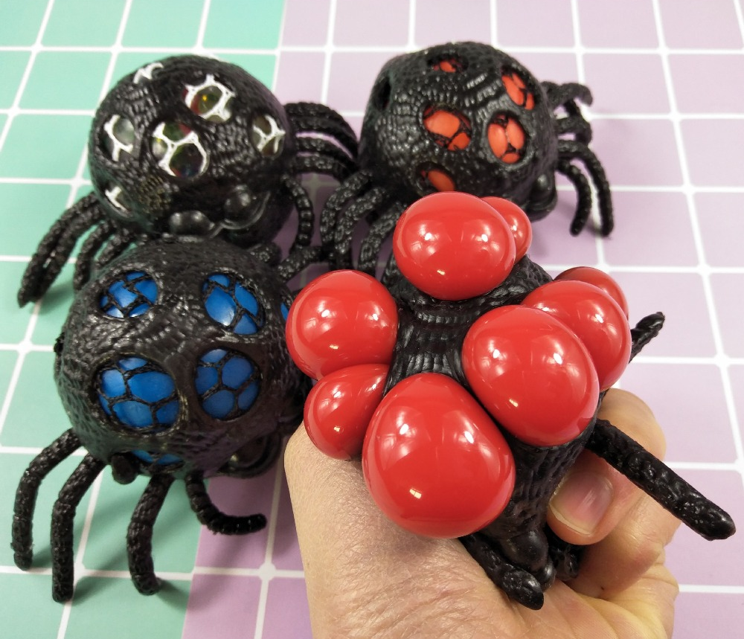

Paso 5

Comienza a tolerar la presencia de arañas. Si encuentras una araña, no intentes matarla, golpearla, huir o gritar pidiendo ayuda. Puedes permanecer lejos de ella, manteniendo siempre contacto visual, hasta que te sientas menos asustado. Identifica cuál es la especie de araña que estás viendo, solo para garantizar que no sea una especie letal (como la viuda negra, por ejemplo). Acércate lentamente a ella. Si recuerdas que ella no te hará ningún daño, continúa acercándote hasta lograr sentir menos miedo.

Paso 6
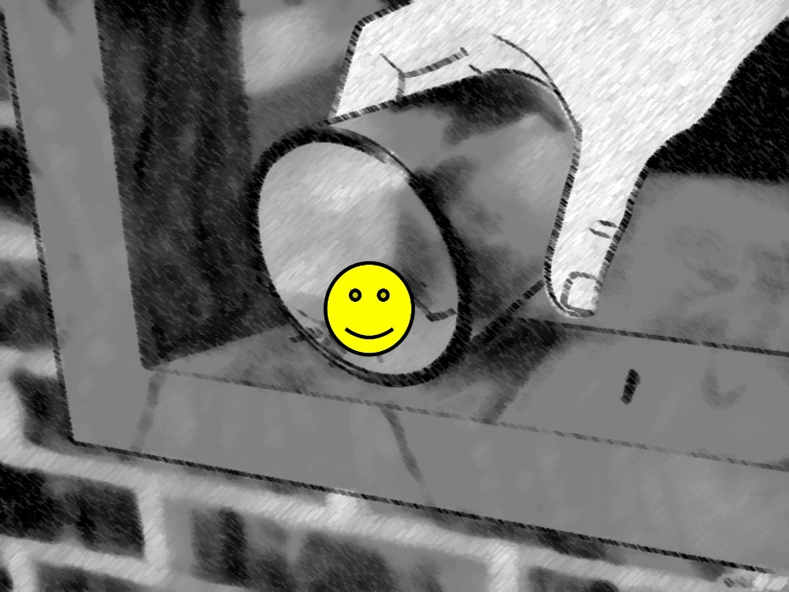
Captura una araña. Al encontrar una araña, intenta capturarla con un bote o un vaso de vidrio. Mirar la araña de cerca puede ayudar a controlar tu fobia. Observa la araña hasta sentir seguridad y comodidad con la presencia de ella. Intenta conversar con la araña: por más que parezca extraño, eso aliviará un poco el miedo. Por último, lleva la araña fuera de tu casa o del lugar en que te encuentras. Observa cómo se va, pensando en cómo tienes más control sobre la vida de ella que incluso ella misma.

Paso 7
Aumenta las interacciones con las arañas. Si te sientes más seguro y con confianza, intenta tocar una araña que no sea venenosa. Haz esto con cierta frecuencia según la confianza con respecto a ese animal va aumentando.



Paso 8
Considera realizar un tratamiento. Si tu fobia es excesiva y está interfiriendo en tu bienestar y rutina diaria, es posible que necesites una ayuda profesional. Hay varias terapias que ayudan a las personas con fobia a las arañas. Un psicólogo o terapeuta te ayudará con el mejor método para curarte de tu miedo.
Los próximos pasos son importantes para que usted comprenda su miedo y cambie su comportamiento respecto a él:


Paso 1 (9)
Entiende la diferencia entre el miedo común a las arañas y la Aracnofobia. Los estudios sugieren que el miedo común a las arañas es un rasgo que la humanidad ha desarrollado a lo largo de la evolución, mientras que la Aracnofobia es una fobia que puede entorpecer de forma directa tu vida y tu bienestar.


Paso 2 (10)

Descubre el origen de tu miedo. Entiende el motivo por el que tienes ese pavor a las arañas. ¿Qué te asusta tanto en relación a ellas? Modifica estos pensamientos específicos que desencadenan el miedo en ti. Cámbialos por pensamientos positivos. Intenta entender qué te hace tener tanto miedo: ¿has tenido un trauma en la infancia con arañas? ¿Conoces a alguien que te contó historias de arañas asesinas? Intenta recordar dónde empezó esa fobia para conseguir deshacerte de ese mal.

Paso 3 (11)

Indaga en los aspectos positivos de las arañas para no pensar en los aspectos negativos y espeluznantes. El cambio de pensamiento es un punto crucial para superar tus miedos y sentirte cómodo con las arañas. Pocas arañas son realmente letales y pueden causar daños mortales. Además, existen antídotos para los venenos de las arañas en todos los hospitales. Las arañas pueden eliminar las plagas que propagan enfermedades. La mordedura de una araña es su último recurso defensivo. Disfruta de la belleza de las arañas y entiende su papel en la naturaleza.

Paso 4 (12)
Busca y descubre cuáles son los mitos más comunes en relación a las arañas. Después de conocerlos, desmitifícalos. Muchas veces, las personas conocen información equivocada sobre los peligros que las arañas causan. Muchas especies son inofensivas e incapaces de perforar la piel. Las arañas no atacan a los humanos sin necesidad, solo en caso de defensa propia.


Paso 5 (13)

Entiende el comportamiento de las arañas. Ellas tienden a esconderse, huir o quedarse paralizadas cuando se enfrentan a los humanos. Ellas no poseen una buena visión, por lo que fácilmente se asustan con movimientos bruscos y sonidos altos. Como no tienen buena visión, pueden intentar descubrir qué es lo que está cerca al sentir tu presencia. Esto hará que se acerque a ti, aunque la mayoría de veces se vaya. Si entras en pánico e intentas matarla, podrías provocar que ella intente defenderse.

Paso 6 (14)
Las arañas son parte de la naturaleza y del mundo. Excepto la Antártida, las arañas están en todos los otros continentes del mundo, o sea, difícilmente podrán ser evitadas. Solo porque existen, no significa que se pongan en contacto contigo. Además, son necesarias para el control de insectos y plagas: ellas se alimentan de ellos.


Paso 7 (15)
Piensa positivo. Cambia tus pensamientos negativos automáticos a través de conversaciones internas contigo mismo. Si sientes miedo a una araña, piensa cosas positivas como: "La araña es inofensiva, yo soy mucho más grande que ella. "Tengo miedo solo de su apariencia."
Siguiendo todos estos pasos, conseguirás dar el primer paso para deshacerte de un miedo innecesario que atormenta tu vida y tu bienestar. Estos pasos deben ser hechos de forma continua, a manera de rutina hasta que te ayuden a deshacerte de tu fobia de forma definitiva.
Para tener un tratamiento efectivo y que puedas deshacerte para siempre de ese miedo, te recomiendo que leas todos estos consejos y mucho más en el e-book: "Hasta La Vista Aracnofobia - Superando Tu Miedo A Las Arañas". Este es un libro completo con consejos de expertos sobre el tema que te hará entender que no hay necesidad de tener fobia. ¡El libro cambiará tu vida y te liberará para siempre!
Para adquirir el libro y tener toda la información que necesitas sobre la Aracnofobia, accede a la página: "Hasta La Vista Aracnofobia - Superando Tu Miedo A Las Arañas".





